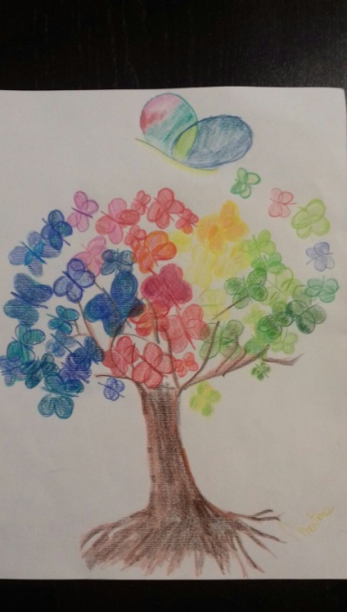 **7°CONCORSO DI DISEGNO**

***“Un disegno per Martina”***

**SCHEDA DI PARTECIPAZIONE**

Il disegno deve essere consegnato in busta presso la segreteria scolastica studenti dell'Istituto Comprensivo "Pascoli-Giovinazzi-Surico " o consegnato all’insegnante che provvederà a consegnarlo di persona, presso lo stesso ufficio in via Mazzini 25, entro e non oltre il 13 Dicembre 2024

Il/ La Sottoscritto/a________________________________________________________

nato/a a _________________________________ il _____________________________

padre/madre di _______________________________________________ età_________

residente a __________________________via__________________________________

tel/cell.__________________________________________________________________

dopo aver visionato il regolamento del concorso di disegno ***“Un disegno per Martina”***

• autorizza il/la proprio/a figlio/a a partecipare al suddetto concorso accettando i

termini dello stesso;

• accetta che i dati acquisiti relativi al proprio figlio/a vengano utilizzati per i soli fini del

concorso di disegno ***"Un disegno per Martina"*** nel rispetto di quanto previsto dalla legge

sulla privacy (D. Lgs 196/2003).

**TITOLO DEL DISEGNO:** ___________________________________________________

***Si ricorda di allegare questo modulo al disegno con i dati richiesti sul regolamento, sul retro del disegno.***

Data e luogo ____________________ Firma del genitore _____________________

##### 